《雨点儿》教案

【教学内容】
统编教材一年级上册第六单元第8课
【教学目标】
1.认识“彩、半”等10个生字和“三撇、穴宝盖”2个偏旁，读准多音字“数”的字音，读准儿化音“雨点儿”、轻声词“地方”和后鼻音“更绿”。通过创设情境、做动作等方法在语境中理解“数不清、飘落”等词语；正确书写“你、从”2个字。
2.画出文中大雨点儿和小雨点说的话，在情境中分角色读好大雨点儿和小雨点儿的对话。
3.拓展延伸，感知雨点儿的作用。
【教学重点】
分角色朗读课文，读出问句的语调上扬。
【教学设计】
任务一：揭示课题，引出雨点儿的奥秘
活动1：创设情境，激发兴趣
1.布置单元项目任务
由单元任务引入：小朋友们，前面几节课我们坐着“探索号”神奇校车发现了影子变化的奥秘，动物世界中的奥秘，这节课我们继续坐上神奇校车去自然界探索奥秘。
2.出示天气晴雨表，玩“猜天气”游戏
活动2：揭示课题，读好“雨点儿”
1.出示课题，认读“雨点儿”，读好儿化音
2.板书“雨点儿”，齐读课题

任务二：多元识字，激活雨点儿的奥秘
活动1：范读课文，整体感知
1.师配乐范读课文。
2.交流故事中出现的角色。（大雨点儿、小雨点儿、小花、小草）

活动2：初读课文，感知大意
1.出示学习提示，布置学习任务
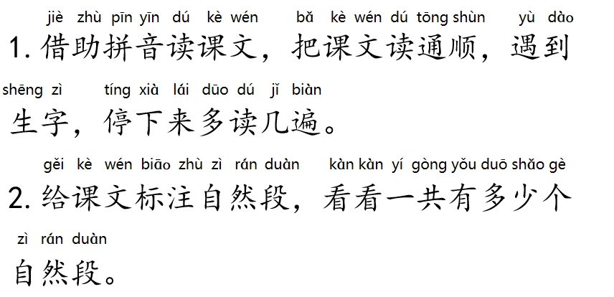
活动3：多元识字，疏通字词
读第一自然段。
▲借助图片理解“数不清”。仔细观察图片，数一数来了多少雨点儿朋友？认读“数不清”。学习多音字“数”。（课件依次出示下雨图片、雨点儿、教室的图片）
▲“加一加”认识云彩。认识新偏旁“彡”。回顾旧识——影。那你们还有别的方法来记记这个生字吗？通过加偏旁想意思能够帮助我们认识一串的字呢！我们继续猜：菜、踩、睬。将云彩放回句子再读。
▲“做动作”认识飘落。为什么读那么轻。“飘落”是什么样子的呢？谁来做做“飘落”这个动作？（课件出示“飘落”）

任务三：朗读感悟，品味雨点儿的奥秘
活动1：绘本导入，聚焦对话
1.出示课文，区分角色
请你们边听边找，大雨点儿和小雨点儿分别都说了什么？
活动2：识记“半”“空”
理解半空的意思。你们有什么办法可以记住这两个生字呢？
▲字理识字“半”。利用古文字来认识今天的字，也是识字的一种好方法。
▲学习“空”。认识“穴宝盖”，“穴”的本意是窟窿。上面的宝盖头指的就是居住的屋子，八字就表示进入屋子的入口了。
活动3：多样朗读，读好角色
1.认识问号，语调上扬：大雨点儿是怎么问小雨点儿的？
方法引导：读问句时，句子的小尾巴要上扬。
在对话中知道大雨点儿和小雨点儿他们分别想去不一样的地方。（板贴有花有草、没花没草）
2.创设情境，读好角色。
一个当大雨点儿一个当小雨点儿，来读读这段对话吧。
（1）同桌合作练习。
（2）请一组同学分角色朗读。（全班读旁白）
（3）男女生合作来读。（师读旁白）
（4）师生合作读。

任务四：拓展延伸，感受自然界的奥秘
活动1：观看视频，感受雨点儿的奥秘
1.播放有花，有草的视频。
活动2：读感谢信，复现文字
1.共读感谢信。
雨点儿：
谢谢你从云彩里飘落下来，帮助我们快快长大。
活动3：汉字书写，体会汉字之美
1.观察生字主笔，指导书写。
2.教师范写，学生书空。
3.学生书写，教师评价，同桌两人结合评价量规互评。
星级评价量规如下表：
1.正确星★
2.结构星★
3.笔画星★

活动4：拓展延伸，探索自然奥秘
1.雨点的旅行就到此结束了吗？（出示缺水的图片）
2.总结感悟：只有做生活的有心人，我们才能发现更多大自然的奥秘。
小结：这节课，我们走进自然馆，探索了雨点儿的奥秘，好玩又有趣。我们还学会了不同的方法识记生字，更了不起的是，我们还学会了分角色朗读好儿歌。下节课我们继续坐上神奇校车去探索更多自然馆更多的奥秘。
【作业设计】了解雨点儿的作用；和家长一起来读读这个有意思的故事。
【板书设计】
